团山中学物理导学案
班级 姓名
科目 |  | 物理 | 年级 | 八年级 | 主备人 | 邓少坡 | 编号
课题 |  | 第九章第四节《流体压强与流速的关系》 |  |  | 授课人 |  | 审核人
情境  导入 |  | 情景导入
自主探究 | 学习目标 | 1、了解流体压强与流速的关系，并能用其解释某些生活现象  2、了解飞机的升力是怎样产生的  3、通过观察，认识流体压强与流速有关，体验气体压强差产生的力
自主探究 | 重点 | 了解流体的压强与流速的关系．并能解释日常生活的现象
自主探究 | 难点 | 对流体压强与流速关系的探究活动
自主探究 | 自学检测 | 1.在物理学中，气体和液体这类可以流动的物理统称 。  2.流体压强与流速的关系：在流速越大的位置，压强 ，流速越小的位置，压强 。  3.飞机的升力是因为飞机在飞行时，机翼上下两表面空气流动速度 ，上表面空气流动速度 ，压强 ，下表面空气流动速度 ，压强 ，在上下表面的压力差的作用下飞向空中。
设疑  提问  合作  交流  展示  释疑 |  | 探究一：流体压强与流速的关系  （一）气体压强与流速的关系:  阅读教材P91页“想想做做”，完成下列问题：  做一下该试验？思考一下，硬币能向上跳起来，是受到了向什么方向的力？ 。我们吹的气是沿什么方向的？ 。这说明，使硬币跳起的力是哪部分的空气产生的？（硬币上方？硬币下方？）从而比较一下，这两部分位置压强的大小关系是什么？  【自主合作探究】  阅读教材P91~92页内容，并合作下列实验，回答问题。  （1）纸条一端贴近下嘴唇，用力向纸条上方吹气，观察现象（图1）。  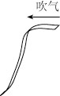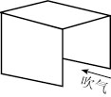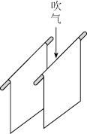  图1 图2 图3  （2）将一张纸折成∩形（图2）平放在桌子上，用力向∩形纸的下方与桌面之间的空间吹气，观察现象。  （3）用手握着两张纸，让纸自由下垂，在两张纸的中间向下吹气（图3），观察两张纸怎样运动。  观察到的现象：图1 ；  图2 ；  图3 。  总结：实验中的研究对象为什么会运动？ 。  是什么原因造成了压强差的存在？ 。  以上这些实验共同说明了一个什么问题？这些实验都是研究了 关系。实验现象归纳出实验结论：在气体中，流速 的位置压强 。  (二)液体压强与流速的关系：  我们打开水龙头，使自来水流过图示装置，可以看到玻璃管中的情况，请你对本实验分析  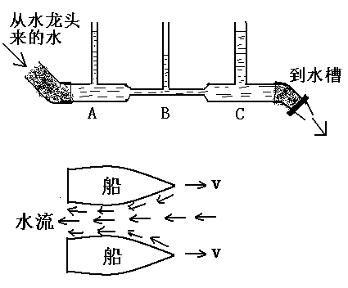  (1)A、B、C三处哪处压强最小？其物理依据是什么？ 。  (2) A、B、C三处哪处水的流速最大？  。  （3）流动液体压强大小的规律是什么？  。  (4)据你得到的规律解释现象：两艘近距离并排的船在同向航行时，常常会不由自主的碰在一起，这是为什么?  。  探究二：飞机的升力  阅读教科书92页“飞机的升力”，根据图14.4-4制作的机翼模型进行实验  观察：飞机机翼的形状是：  飞机静止在地面，能否自动腾飞：  飞机加速前进时，机翼上下方空气的流速关系是：  根据我们学习的知识，飞机上下方压强的大小关系是：  由此，机翼上下表面存在压强差，就产生了向 的升力。当升力 重力时，飞机就腾飞了。  【例1】你是否有这样的经历：撑一把雨伞行走在雨中, 如图所示, 一阵大风吹来, 伞面可能被“吸”, 严重变形.下列有关这一现象及其解释，正确的是（ ）  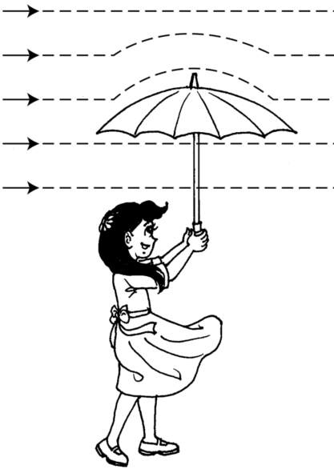  A．伞面被向下“吸”  B．伞上方的空气流速大于下方  C．伞上方的空气流速等于下方  D．伞上方的空气流速小于下方  学生质疑：
总结  归纳  达标  检测 |  | 总结归纳  通过本节课的学习，谈谈你有哪些收获？  达标检测  1．高速列车经过时，若人离铁道太近很可能被吸进去（所以候车站都划有安全线），从物理学的角度看，是因为  A．车与人间空气流速减小，压强增大B．车与人间空气流速减小，压强减小  C．车与人间空气流速增大，压强增大D．车与人间空气流速增大，压强减小  2．生活处处有物理，留心观察皆学问．厨房中也包含着很多物理知识．如：抽油烟机在工作，由于转动的扇叶处气体的流速大，压强 ，从而在周围大气压的作用下将油烟压向扇口排出。  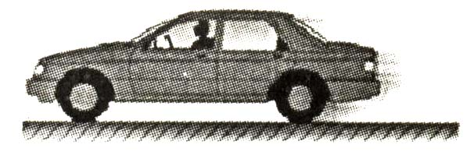  3．小明坐在汽车上，汽车行驶过程中，开了车窗小明看到车内悬挂的窗帘在 飘动(选填“车内”或“车外”）；这是由于车外空气的流速大于车内，而使车内的气压_______车外的气压而造成的（选填“大于”、“小于”或“等于”）。  4．如图所示．在水平公路上，小汽车作匀速直线运动时与静止时相比较，下列说法正确的是：  A．运动时对地面的压力小于静止时B．运动时对地面的压力等于静止时  C．运动时与地面的摩擦力小于静止时D．运动时与地面的摩擦力大于静止时  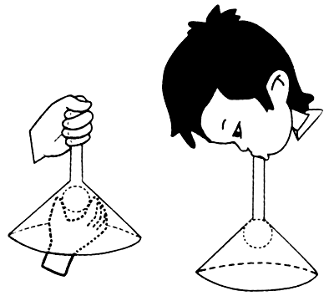  5.“八月秋高风怒号，卷我屋上三重茅”，诗中包含的科学道理是  A．风声是空气振动而产生的声音  B．力是改变物体运动状态的原因  C．屋顶上方空气流速快，压强小；屋内空气不流动，压强大  D．风使屋顶产生的升力大于屋顶重力  6．在倒置的漏斗里放一个乒乓球，并用手指拖住．然后从漏斗口向下方用力吹气,并将手指移开，乒乓球会  A．掉下来 B．被吹出 C．不会掉下来 D．无法判断  7．几十吨的飞机能够腾空而起，秘密在于机翼，飞机翼截面形状应是（ ）  A、上下对称，都是园拱形 B、上下对称，都为平直形  C、上为平直，下为园拱形 D、下为平直，上为园拱形  8．2007年4月18日零时起，中国铁路采用“和谐号”动车组开始了第六次大提速。高速列车经过时，若人离铁道太近很可能被吸进铁道，应特别注意安全。从物理学的角度看，这是因为（ ）  A．车与人之间的空气流速减小，压强增大 B．车与人之间的空气流速减小，压强减小  C．车与人之间的空气流速加大，压强增大 D．车与人之间的空气流速加大，压强减小  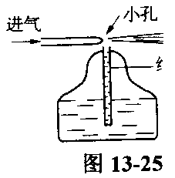  9．在火车站的站台上，离站台边缘1m左右的地方标有一条安全线，人必须站在安全线外，这是因为：如果人站到安全线内，当火车驶过，人靠火车侧的气压 ，而人的另一侧是大气压 ，因而形成了 ，会把人推向火车而发生危险。  10．如图13-25所示是喷雾器的原理示意图，当空气从小孔迅速流出时，小孔附近空气的流速较大，压强 ，容器里液面上方的空气压强 ，液体沿着细管上升。  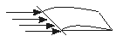11．右图是机翼的模型，当飞机飞行时，迎面吹来的风被机翼分成两部分，在相同时间内，机翼上方气流通过的路程_ ____，因而速度_ ____，它对机翼的  压强__ ___；下方气流通过的路程__ ___，因而速度___ __，它对机翼的压强__ ___。  12．农村炉灶里的烟之所以顺着烟囱排到屋外，其原因是因为风吹过烟囱的顶端，使那里的空气流速 ，压强 。  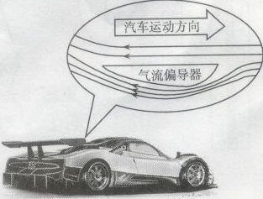  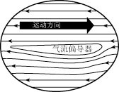  13：有些跑车在车尾安装了一种“气流偏导器”，如图所示，由于“气流偏导器”上表面平直，下表面呈弧形凸起，当跑车高速行驶时，流过它上方的空气速度比下方空气速度 （选填“大或小”），此时，上方空气压强比下方空气压强 （选填“大或小”），这样，“气流偏导器”受到一个向 （选填“上或下”）的压力差，从而使车轮抓紧地面。  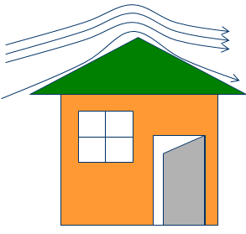  14．杜甫在《茅屋为秋风所破歌》当中写道“八月秋高风怒号，卷我屋上三重茅”。大风为什么能掀翻屋顶？  答：大风从屋顶上吹过，屋顶上方空气 ， ，屋内空气流速 ，压强 ，所以屋顶受到向上的力 向下的力，这种压力差能把屋顶掀翻。

